Глава Муниципального Образования
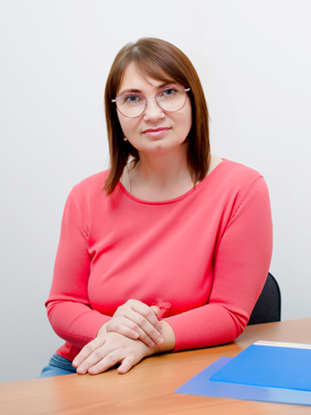

БЕЛЯЕВА Елена Вячеславовна
Глава Муниципального образования — исполняющий полномочия председателя Муниципального совета Муниципального образования Муниципальный округ Гражданка
Родилась в 1970 году в семье потомственных военных.
Имеет два высших образования: инженер — гидролог и экономист.
Более 18 лет посвятила муниципальной и государственной службе, из них:
- 10 лет на руководящих должностях, в том числе возглавляла департамент в аппарате Правительства Пермского края;
- работала в Главном Управлении федерального казначейства по Санкт-Петербургу;
- работала в Законодательном Собрании Санкт-Петербурга.
Государственный советник Санкт-Петербурга 3 класса.
За высокие профессиональные заслуги награждена ведомственными наградами, имеет звание «Ветеран труда».
Поддерживает творчество художников Санкт-Петербурга, организатор проекта выставок картин «Галерея в офисе», автор идеи и создатель художественного альбома современной живописи «Главные герои».
Выдвинута Региональным отделением Политической партии Справедливая Россия в Санкт-Петербурге.

Аппарат МС
Глава Муниципального образования,
исполняющий полномочия
председателя Муниципального совета — БЕЛЯЕВА Елена Вячеславовна
Заместитель Главы Муниципального образования,
исполняющего полномочия
председателя Муниципального совета — СНИСАРЕНКО Анатолий Николаевич
Начальник организационного отдела– Палецкая Елена Александровна
Главный специалист-юрисконсульт – Цесарская Любовь Викторовна

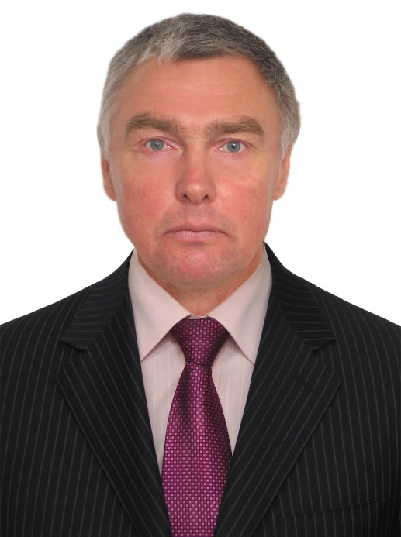ВАСИЛЬЕВ Александр Александрович
прием граждан: по предварительной записи.
Телефон для справок: 535-36-26
Родился в г. Потсдам в ГДР в 1966 году в семье лётчика-истребителя. Мама повар высшей категории (в живых никого нет). Жил и учился в г. Львове с 1973 по 1991 год, закончил Львовский ордена Ленина политехнический институт имени Ленинского комсомола по профессии инженер-электрик, специальность «Электроснабжение». Был старостой в выпускном классе школы, в институте избран на 2-х последних курсах.
С момента выпуска из института в 1991 году до смены места жительства работал в ПО «Автопогрузчик» и в ПО «Протезирования».
В 1993 году приехал в г. Санкт Петербург. Работал агентом по недвижимости, начальником отдела аренды, инженером-электриком (1993-2000).
С начала 2000 года работаю по основной специальности, в настоящее время в специальном конструкторском бюро ПАО «Силовые машины» инженером-конструктором.
Участвовал в выборах:
— президента России — был доверенным лицом В. Брынцалова в Выборгском районе г. Санкт-Петербурга в 1996 году;
— доверенным лицом Гогунц Нины Николаевны в 1998 году на выборах в законодательное собрание СПб;
— в 2016 году сам участвовал в выборах в Законодательное собрание в одномандатном округе № 14;
В 1995 году в 45 округе МО «Гражданка» познакомился с супругой, имею сына.
Почётный донор России и Санкт Петербурга.
Выдвинут САНКТ-ПЕТЕРБУРГСКИМ ГОРОДСКИМ ОТДЕЛЕНИЕМ политической партии «КОММУНИСТИЧЕСКАЯ ПАРТИЯ РОССИЙСКОЙ ФЕДЕРАЦИИ».

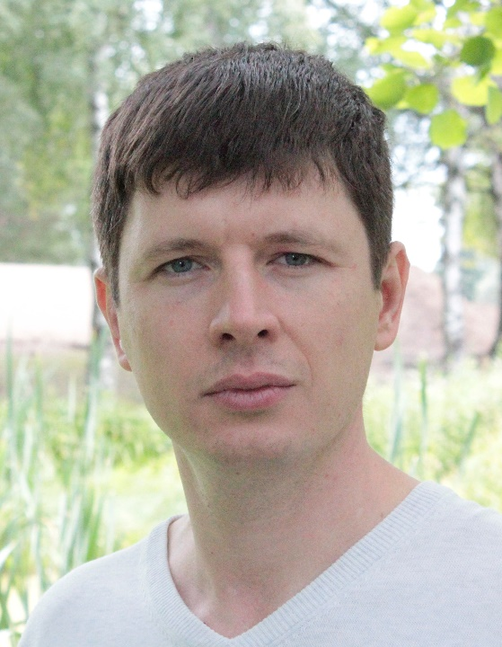ВЕРБИЦКИЙ Павел Анатольевич
прием граждан: по предварительной записи.
Телефон для справок: 535-36-26.
Родился 6 апреля 1985 года в городе Волгодонске Ростовской области.
Проживает в Калининском районе Санкт-Петербурга с 2011 года.
Закончил в 2007 году Южно-Российский государственный технический университет (НПИ) по специальности «Релейная защит и автоматизация электроэнергетических систем».
Военнообязанный, имеет звание лейтенанта.
Рабочую деятельность начинал в сфере строительства энергетических объектов новейших газотурбинных ТЭЦ, которые устанавливались взамен старых котельных для обеспечения горожан более дешёвым теплом и электроэнергией.
Далее работал в службе эксплуатации электроподстанций Ленинградского предприятия магистральных электрических сетей на одной из крупнейших подстанций Ленинградской области ПС 330кВ Восточная. Принимал участие в масштабной реконструкции данного объекта, имеющего ключевую роль в энергоснабжении Санкт-Петербурга.
В настоящее время работает в Ленинградском региональном диспетчерском управлении, которое осуществляет создание надежного режима снабжения электроэнергией жителей и предприятия Санкт-Петербурга и Ленинградской области. Занимает должность главного специалиста Службы релейной защиты и автоматизации.
Женат. Воспитывает сына.
Выдвинут Региональным отделением Политической партии СПРАВЕДЛИВАЯ РОССИЯ в городе Санкт-Петербурге.

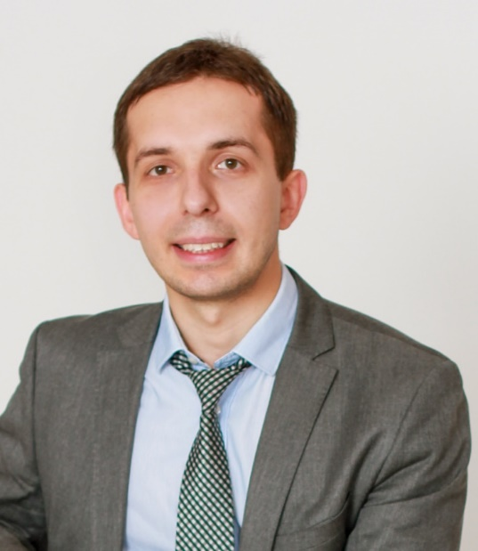ДОДОНОВ Валентин Юрьевич
прием граждан: по предварительной записи.
Телефон для справок: 535-36-26.
Закончил Федеральное государственное бюджетное образовательное учреждение Высшего профессионального образования «Военно-медицинскую академию имени С.М. Кирова» МО РФ по специальности лечебное дело, факультет подготовки врачей для военно-морского флота, проходил службу на военно-морской базе Северного Флота в г. Гаджиево.
Окончил интернатуру по специальности хирургия в Военно-медицинской академии имени С.М. Кирова.
Окончил ординатуру по специальности врач-нейрохирург в Российском научно-исследовательском институте имени профессора А.Л. Поленова.
Научная деятельности в сфере нейроонкологии. Клиническая практика в сфере нейротравмы, экстренной нейрохирургии. Окончил с отличием Федеральное государственное бюджетное образовательное учреждение Высшего профессионального образования «Санкт-Петербургский государственный экономический университет» по специальности финансовый менеджер.
Окончил Президентскую программу управленческих кадров «Управление инновационным развитием и предпринимательством» Федеральное государственное бюджетное образовательное учреждение Высшего профессионального образования «Санкт-Петербургский государственный университет». Член общественной организации «ОПОРА РОССИИ».
Выдвинут в порядке самовыдвижения.

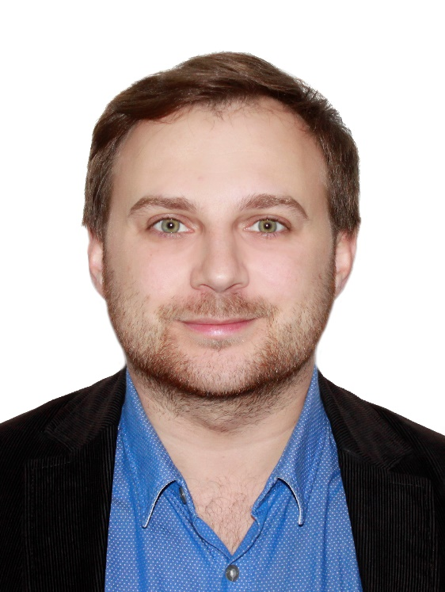ЕРЕМЕЕВ Сергей Юрьевич
прием граждан: по предварительной записи.
Телефон для справок: 535-36-26.
Родился 16.10.1985 в г. Ленинград.
В 2009 г. окончил Санкт-Петербургскую государственную медицинскую академия им. И.И. Мечникова.
С 06.2009 по 12.2013 г. работал врачом в системе Федеральной службы Роспотребнадзора по Санкт-Петербургу.
В 2013 г. окончил Санкт-Петербургскую юридическую академию.
В 12.2013 по 04.2016 работал главным специалистом-юристом в Администрации МО «Токсовское городское поселение» Всеволожского муниципального района Ленинградской области.
С 05.2016 — частная юридическая практика.
С 12.2018 является адвокатом Санкт-Петербургской объединенной коллегии адвокатов.
Холост, детей нет.
Выдвинут Санкт-Петербургским региональным отделением Всероссийской политической партии «ЕДИНАЯ РОССИЯ».

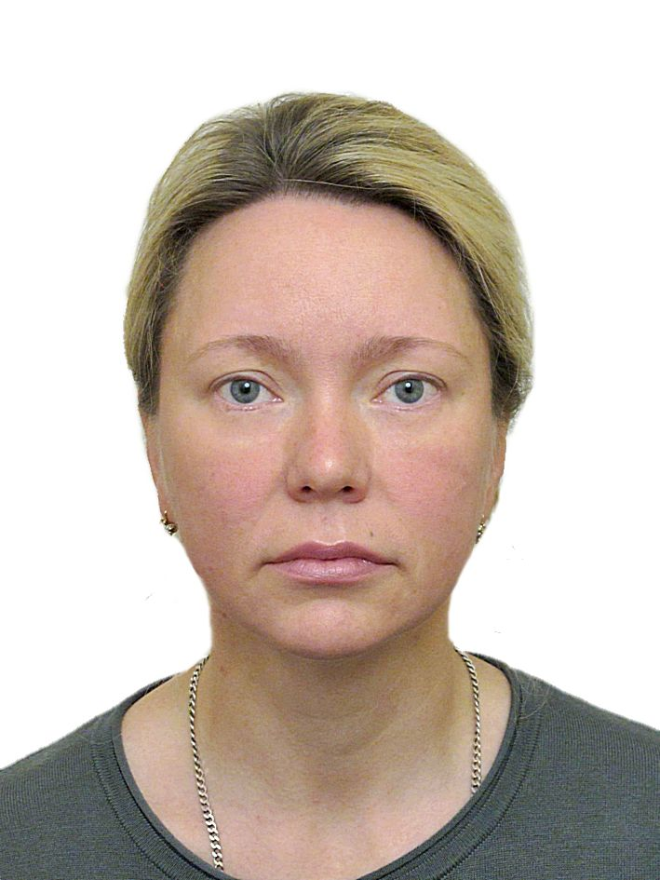МОИСЕЕВА Марина Сергеевна
прием граждан: по предварительной записи.
Телефон для справок: 535-36-26.
Родилась 30 мая 1979 года.
Коренная петербурженка. Православная верующая.
Первое образование получила в 1997 году в Профессиональном училище №136 г. Санкт-Петербург. На сегодняшний день заканчивает обучение в ВУЗе г. Санкт-Петербург на социально-экономическом факультете по специальности «Государственное и муниципальное управление». Занимается предпринимательской деятельностью. Директор.
Выдвинута Региональным отделением Политической партии СПРАВЕДЛИВАЯ РОССИЯ в городе Санкт-Петербурге.

БЕЛЯЕВА Елена Вячеславовна
Глава Муниципального образования — исполняющий полномочия председателя Муниципального совета Муниципального образования Муниципальный округ Гражданка
Родилась в 1970 году в семье потомственных военных.
Имеет два высших образования: инженер — гидролог и экономист.
Более 18 лет посвятила муниципальной и государственной службе, из них:
- 10 лет на руководящих должностях, в том числе возглавляла департамент в аппарате Правительства Пермского края;
- работала в Главном Управлении федерального казначейства по Санкт-Петербургу;
- работала в Законодательном Собрании Санкт-Петербурга.
Государственный советник Санкт-Петербурга 3 класса.
За высокие профессиональные заслуги награждена ведомственными наградами, имеет звание «Ветеран труда».
Поддерживает творчество художников Санкт-Петербурга, организатор проекта выставок картин «Галерея в офисе», автор идеи и создатель художественного альбома современной живописи «Главные герои».
Выдвинута Региональным отделением Политической партии Справедливая Россия в Санкт-Петербурге.

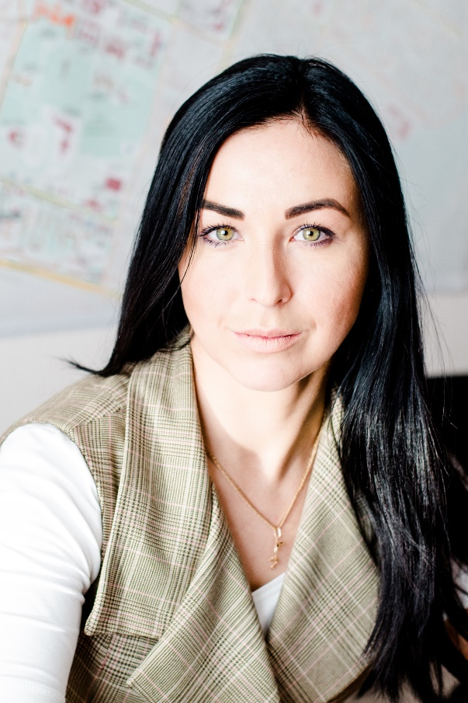
БУЕВИЧ Алена Эдуардовна
прием граждан: по предварительной записи.
Телефон для справок: 535-36-26.

Родилась 16 августа 1990 г. в гор. Ленинграде.
Окончила среднюю образовательную школу № 518 Выборгского района.
В 2012 г. с отличием окончила Санкт-Петербургский государственный университет (факультет географии и геоэкологии).
После университета работала в сфере градостроительства и благоустройства территории.
В настоящее время работаю в сфере проектирования и строительства объектов горнолыжной инфраструктуры в ООО «Мегаполис» (группа компаний «Гранит») в должности начальника отдела экологии и генерального плана.
Выдвинута Региональным отделением Политической партии СПРАВЕДЛИВАЯ РОССИЯ в городе Санкт-Петербурге.

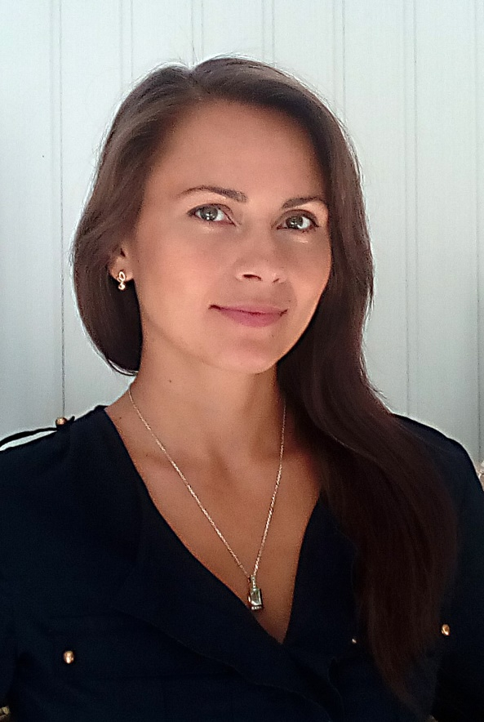ЖУК Елена Николаевна
прием граждан: по предварительной записи.
Телефон для справок: 535-36-26.
Родилась в 1981 году в городе Вологда в семье военного летчика и учителя музыки.
В Санкт-Петербурге проживает с 1989 года.
В 2004 году окончила Санкт-Петербургский государственный университет культуры и искусств, с присвоением квалификации Режиссер театрализованных представлений и праздников по специальности «Режиссура».
С 2006 года работает СПбГБУ «Подростково-молодежный центр «Калининский». В настоящее время в должности Руководитель клубного формирования дома молодежи «Атлант» Калининского района.
с 2005 года – член Российского творческого союза работников культуры.
с 2013 года – член Союза концертных деятелей.
Депутат V созыва Муниципального совета Муниципального образования Муниципальный округ Гражданка на непостоянной основе.
с 10.2018 года – заместитель руководителя секции Массовых праздников Российского творческого союза работников культуры.
Отмечена различными наградами в области культуры и искусства, а также в области молодежной политики:
— Медаль «За выдающийся вклад в отечественную культуру»;
— Медаль «За особый вклад в развитие Муниципального образования Муниципальный округ «Гражданка»;
— Многочисленные благодарности и грамоты от творческих союзов, муниципальных образований, администраций, комитетов Правительства Санкт-Петербурга;
— Лауреат различных всероссийских, региональных и международных конкурсов.
Ведет активную деятельность в области культуры, искусства, молодежной политики и общественной деятельности.
Замужем, растит дочь и сына.
Выдвинута САНКТ-ПЕТЕРБУРГСКИМ ГОРОДСКИМ ОТДЕЛЕНИЕМ политической партии «КОММУНИСТИЧЕСКАЯ ПАРТИЯ РОССИЙСКОЙ ФЕДЕРАЦИИ».

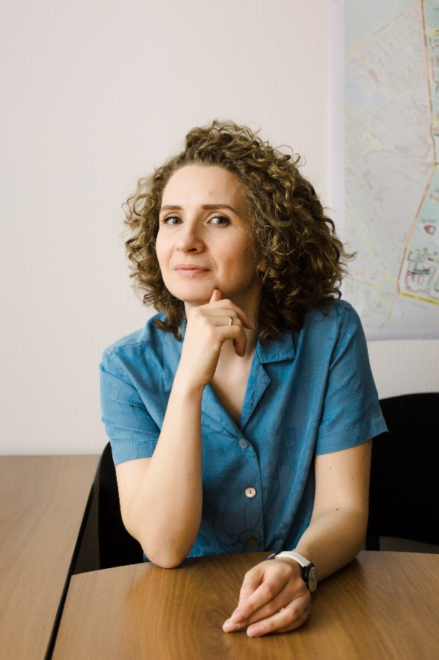ЛАПШАНГСКАЯ Анастасия Викторовна
прием граждан: по предварительной записи
Родилась, выросла и окончила школу на Гражданке. Окончила с красным дипломом Медицинский колледж №3 и Санкт-Петербургский государственный политехнический университет.
С 16 лет работала в учреждениях и организациях в сфере здравоохранения, в том числе в СПб ГБУЗ «Медицинский Информационно-Аналитический Центр», а последние 13 лет работает в компании ООО «Петролаб», которая занимается поставками и сервисом медицинской техники.
Значительную часть её жизни занимает деятельность в области защиты окружающей среды. Анастасия активист Экологического движения «РазДельный Сбор» и часть команды Центра общественной экологической экспертизы «ЭКОМ». Готовит и проводит лекции на тему экоактивизма, раздельного сбора отходов, полезных экопривычек, зелёного офиса.
Также занимается экологизацией организаций, снижая их влияние на окружающую среду.
Замужем, воспитывает маленького сына.
Выдвинута Региональным отделением Политической партии СПРАВЕДЛИВАЯ РОССИЯ в городе Санкт-Петербурге.

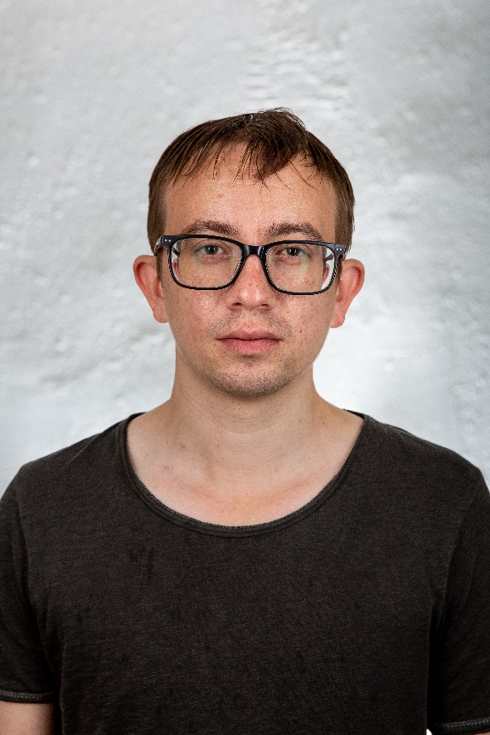ГРЕБЕНКИН Александр Геннадьевич
прием граждан: по предварительной записи.
Телефон для справок: 535-36-26.
Родился в г. Ижевске (Удмуртская Республика).
В 2006 г. закончил исторический факультет «Удмуртского государственного университета» по специальности «Историк. Преподаватель истории». В 2015 году получил ученую степень «Магистр отечественной истории».
По настоящее время работает в ФГУК «Музей политической истории России» научным сотрудником. Создает выставки, экспозиции и собирает коллекции предметов для фондов музея. Сфера научных интересов – «история политической пропаганды в регионах России в начале 2000-х», «история национально-государственного строительства в России 1999-2019 гг.», «История молодежных общественно-политических движений 1999-2019 гг.».
Также является индивидуальным предпринимателем, и вместе со своей командой занимается веб-маркетингом и интернет-рекламой.
Выдвинут Санкт-Петербургским региональным отделением политической партии «Российская объединенная политическая партия «ЯБЛОКО».

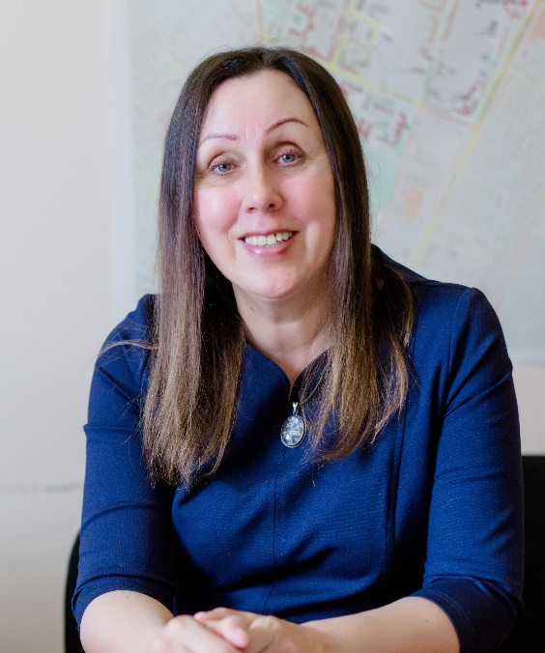МАЙОРОВА Ирина Борисовна
прием граждан: по предварительной записи.
Телефон для справок: 535-36-26.
Родилась в 1961 году в Ленинграде.
Менеджер в строительной организации.
Живёт на Гражданке.
Окончила Ленинградский государственный университет, химик.
С 2012 года активно участвует в избирательных кампаниях.
Замужем, два взрослых сына. Сыновья учились в лицее № 470 на ул. Бутлерова,
сейчас студенты Политехнического университета Петра Великого.
Вместе с сыновьями увлекается шахматами.
Выдвинута Региональным отделением Политической партии СПРАВЕДЛИВАЯ РОССИЯ в городе Санкт-Петербурге.

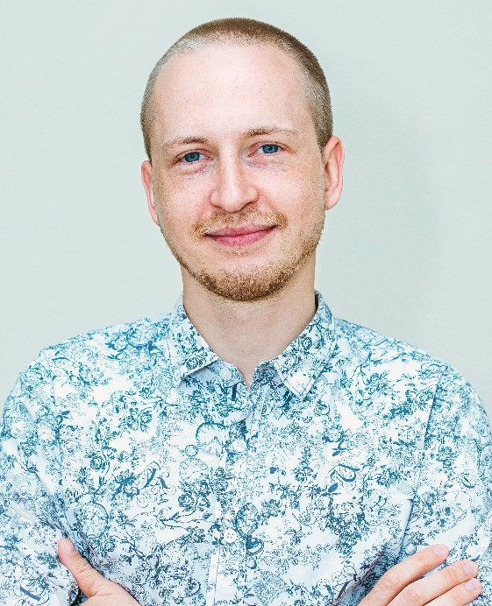РОСТОВЦЕВ Алексей Сергеевич
прием граждан: по предварительной записи.
Телефон для справок: 535-36-26.
Родился в 1989 году в Кировской области.
Переехал в Петербург.
Закончил с отличием Санкт-Петербургский государственный университет сервиса и экономики.
В настоящее время работает в должности старшего специалиста по учету в компании ООО «СКАУТ Северо-Запад», рынок спутникового контроля, аналитики и управления транспортом.
Выдвинут Санкт-Петербургским региональным отделением политической партии «Российская объединенная демократическая партия «ЯБЛОКО».

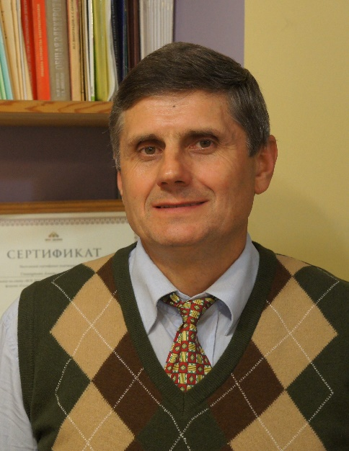
СНИСАРЕНКО Анатолий Николаевич
прием граждан: по предварительной записи.
Телефон для справок: 535-36-26.
Родился в семье служащих 15 февраля 1958 года. В 1975 году окончил суворовское военное училище и проходил службу в Вооруженных силах СССР. В 1983 году окончил Ленинградский государственный университет им. А.А. Жданова и преподавал в ряде вузов г. Санкт — Петербурга. Дальнейшее образование получил в магистратуре Манчестерского университета (Великобритания) – диплом магистра по социологии, аспирантуре Санкт-Петербургского университета и Академии народного хозяйства при Правительстве РФ (Москва) – консультант по управлению и организационному развитию. В качестве приглашенного научного работника работал в Академии им. Макса Планка (Берлин, Германия), Академия образования взрослых (Гетеборг, Швеция), Роттердамский университет (Роттердам, Нидерланды).
С февраля 2004 года работал управляющим в ТСЖ «Бутлерова-13» (по совместительству), а с августа 2008 г. избран председателем правления этого ТСЖ, работает по настоящее время. За этот период была сформирована устойчивая система управления жилым домом, в которой сочетается профессионализм и инициативность всех ее участников. Выдвинут Региональным отделением Политической партии СПРАВЕДЛИВАЯ РОССИЯ в городе Санкт-Петербурге.

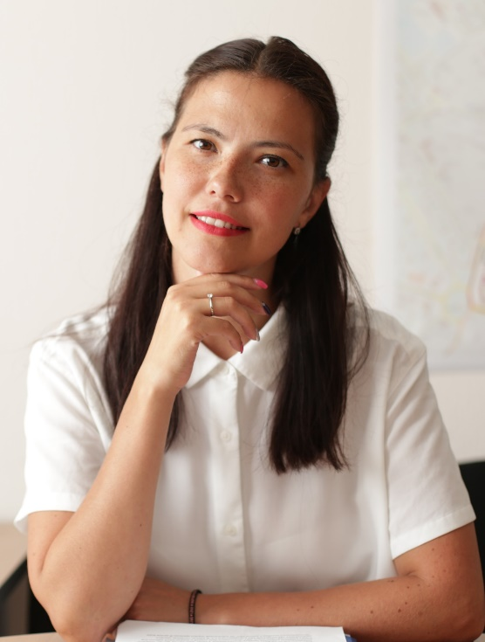АМОСОВА Галия Михайловна
прием граждан: по предварительной записи.
Телефон для справок: 535-36-26.
Родилась в 1987 г. в Санкт-Петербурге.
Выпускница экономического факультета СПбГУ.
Кандидат экономических наук.
В период обучения в аспирантуре преподавала в СПбГУ и Международном банковском институте.
С 2012 г. работает в крупной международной компании.
Замужем, есть дочь.
Выдвинута Региональным отделением Политической партии СПРАВЕДЛИВАЯ РОССИЯ в городе Санкт-Петербурге.

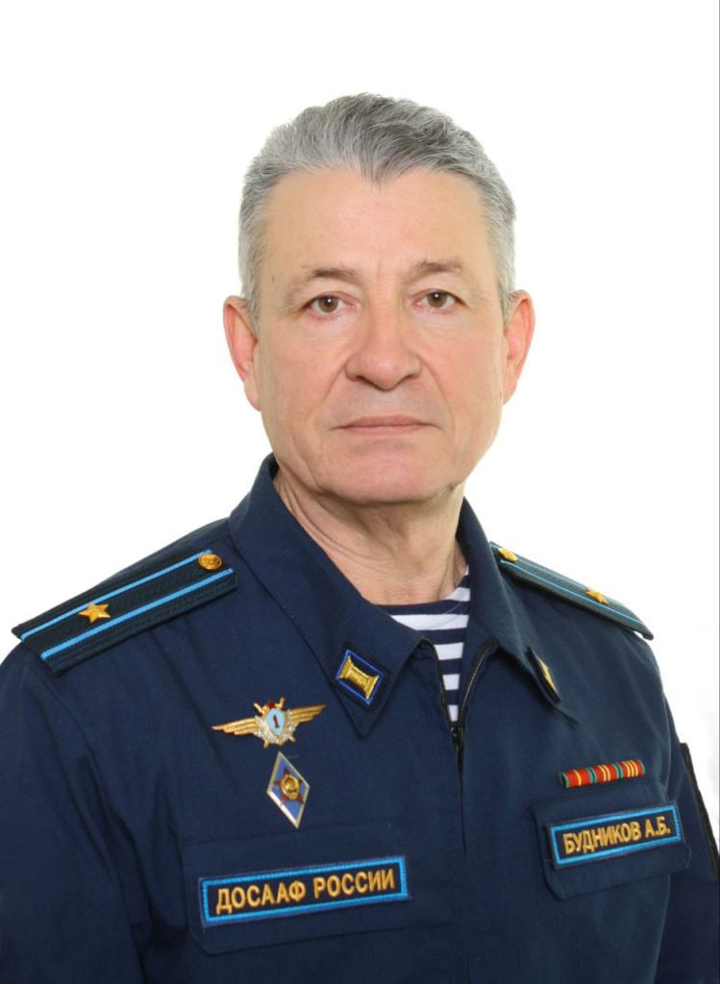
БУДНИКОВ Андрей Борисович
прием граждан: по предварительной записи.
Телефон для справок: 535-36-26.
Родился 1 февраля 1963 года, в г. Потсдам, ГДР, в семье военнослужащего.
Среднюю школу окончил в г. Каган, Бухарской обл., Узбекской ССР.
С 1980 по 2004 годы, после окончания Балашовского Высшего Военного Авиационного училища лётчиков им. Главного маршала авиации Новикова А.А и присвоения квалификации «лётчик – инженер», проходил военную службу в ВВС СССР и РФ, в Приволжском, Киевском, Туркестанском, а с 1993 года Ленинградском Военных Округах. В качестве Командира корабля Ан-26, Ан-12 общий налёт – 5тысяч 400 часов, «Военный лётчик – 1го класса», «Ветеран военной службы».
В 2004 году, после увольнения в запас, окончил ГОУ «Санкт-Петербургский институт дополнительного профессионального образования службы занятости», по программе «Business Administration. Менеджмент организации», получив право на ведение профессиональной деятельности в сфере управления организацией. В 2005 году прошёл обучение в «Санкт-Петербургском Институте Недвижимости» по программе: «Управление риэлтерской фирмой».
Занимал руководящие посты в коммерческих организациях г. Санкт-Петербурга.
В настоящее время — заместитель председателя по авиации, ДОСААФ России
Санкт-Петербурга и Ленинградской области, .
Член Совета Федерации регби г. Санкт-Петербурга, Помощник на общественных началах Депутата Законодательного Собрания Санкт-Петербурга Дроздова А.В.
Женат, две взрослые дочери.
Выдвинут Санкт-Петербургским региональным отделением Всероссийской политической партии «Единая Россия».

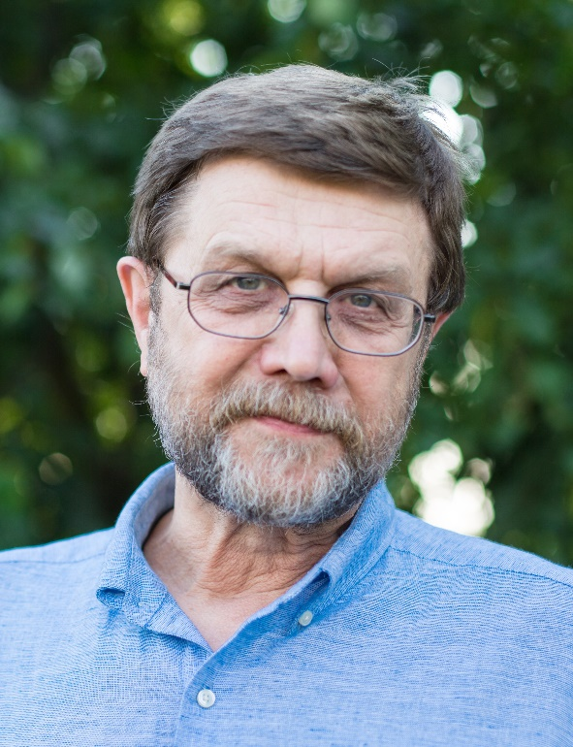БУРМАН Георгий Владимирович
прием граждан: по предварительной записи.
Телефон для справок: 535-36-26.
Родился в 1956 году.
Окончил Ленинградский политехнический университет.
Работал научным сотрудником во ВНИИ Гидротехники им. Веденеева, сейчас на пенсии.
Женат, две дочери, три внука.
Член постоянной комиссии Муниципального совета МО МО Гражданка по социальным вопросам и здравоохранению.
Выдвинут Региональным отделением Политической партии СПРАВЕДЛИВАЯ РОССИЯ в городе Санкт-Петербурге.

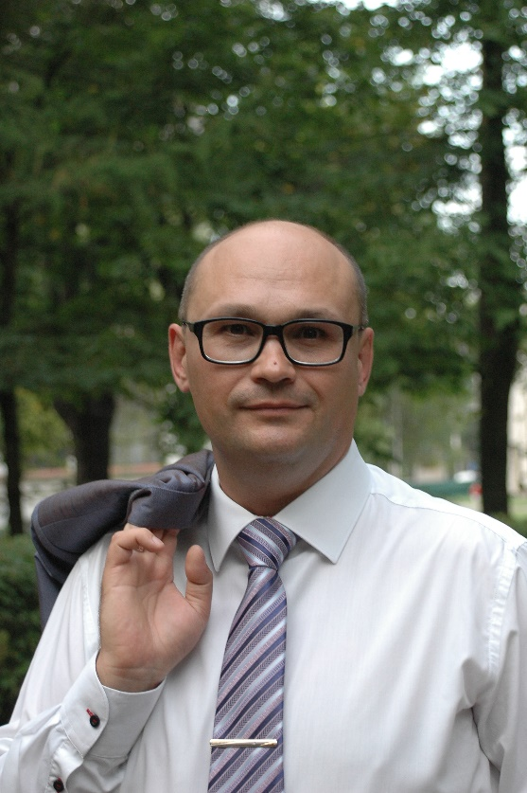ИВАНОВ Константин Александрович
прием граждан: по предварительной записи.
Родился в 1971 г. в Красноярске.
С 2006 г. живет в Санкт-Петербурге.
Окончил с отличием Санкт-Петербургский юридический техникум по специальности правоведение.
В настоящее время – председатель правления ЖСК №1248 (Непокоренных, д. 16 корп.1лит.А).
Выдвинут Региональным отделением Политической партии СПРАВЕДЛИВАЯ РОССИЯ в городе Санкт-Петербурге.

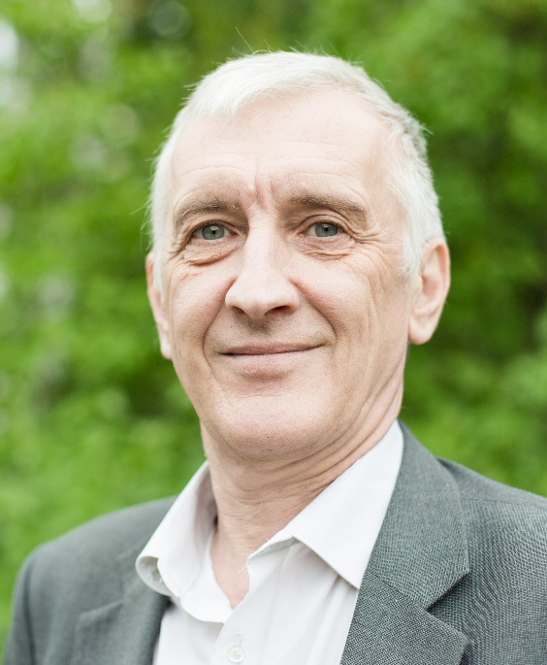РЕКСТИН Алексей Феликсович
прием граждан: по предварительной записи.
Телефон для справок: 535-36-26.
Родился в 1960 году в Ленинграде.
Окончил Ленинградский политехнический университет.
Ведущий научный сотрудник Политехнического университета Петра Великого.
Кандидат технических наук.
Член постоянной бюджетной комиссии Муниципального совета МО МО Гражданка.
Выдвинут Региональным отделением Политической партии СПРАВЕДЛИВАЯ РОССИЯ в городе Санкт-Петербурге.

